BỘ GIÁO DỤC VÀ ĐÀO TẠO

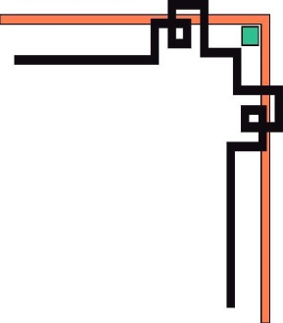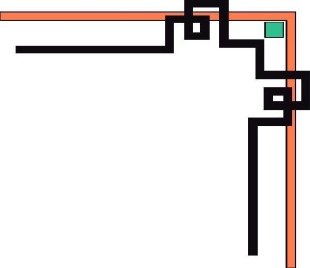

**TRƯỜNG ĐẠI HỌC SƯ PHẠM KỸ THUẬT TP. HỒ CHÍ MINH**

**KHOA ĐÀO TẠO CHẤT LƯỢNG CAO**

**🕯✡🕮🕮✡🕯**



ĐIỆN TOÁN ĐÁM MÂY

**TÌM HIỂU AMAZON RDS,**

**XÂY DỰNG BACK-ENDFONT-END SỬ DỤNG LAMBDA**

**GVHD**: **GV,TS. Huỳnh Xuân Phụng**

**Phan Duy Khánh – 20110502**

**Nguyễn Anh Khoa - 20110088**

**Hà Nhật Vềnh - 20110599**

**Mã lớp học**: CLCO332779_22_1_04CLC

Thành phố Hồ Chí Minh, Tháng 12 năm 2022

|  |  |
| --- | --- |
| **TRƯỜNG ĐH SƯ PHẠM KỸ THUẬT TP. HCM**  **KHOA ĐÀO TẠO CHẤT LƯỢNG CAO**  *** | **CỘNG HÒA XÃ HỘI CHỦ NGHĨA VIỆT NAM**  **Độc lập – Tự do – Hạnh Phúc** |

**ĐIỂM SỐ**

|  |  |  |  |
| --- | --- | --- | --- |
| TIÊU CHÍ | NỘI DUNG | TRÌNH BÀY | TỔNG |
| ĐIỂM |  |  |  |

**NHẬN XÉT CỦA GIÁO VIÊN:**

………………………………………………………………………………………………………………………………………………………………………………………………………………………………………………………………………………

…………………………………………………………………………………………

……………………………………………………………………………………………………………………………………………………………………………………

TP. Hồ Chí Minh, ngày …, tháng 12, năm 2022

Giáo viên chấm điểm

(Ký và ghi họ tên)

# MỤC LỤC

MỤC LỤC 2

LÝ DO CHỌN ĐỀ TÀI 3

NỘI DUNG 4

PHẦN 1: CƠ SỞ LÝ THUYẾT 4

1. Amazon Wesb Service ( AWS ) 4

2. Amazon RDS (Amazon Relational Database Service) 6

3. AWS Lambda 8

4. Amazon SQS (Amazon Simple Queue Service) 9

5. Amazon EC2 (Amazon Elastic Compute Cloud) 10

5. Ngôn ngữ lập trình Python 10

6. Hệ quản trị cơ sở dữ liệu MySQL 13

PHẦN 2: XÂY DỰNG ỨNG DỤNG MINH HỌA 15

1. Đăng kí các dịch vụ AWS 15

2. Các bước cài đặt chương trình 17

3. Các chức năng thực hiện được 23

KẾT LUẬN 25

1. Kết quả đạt được: 25

2. Các chức năng đã được cải tiến 25

3. Các hạn chế: 25

4. Hướng phát triển trong tương lai 25

TÀI LIỆU THAM KHẢO 26

# LÝ DO CHỌN ĐỀ TÀI

Ngày nay với sự phát triển của công nghệ cùng với lượng lớn dữ liệu cần được lưu trữ. Ví dụ 1 website thì cơ sở dữ liệu web là hệ thống cần thiết để quản lý dữ liệu và xây dựng website một cách hiệu quả. Ưu điểm lớn nhất của Database chính là sự tổ chức có hệ thống. Dữ liệu sẽ được lưu trữ theo trình tự, cấu trúc cụ thể mang tính nhất quán. Nhờ ưu điểm này người dùng có thể dễ dàng tìm kiếm, sắp xếp và sử dụng dữ liệu nhanh chóng và chính xác. Và AWS cung cấp lựa chọn rộng lớn nhất về cơ sở dữ liệu được xây dựng theo mục đích. Nhờ vậy, bạn có thể tiết kiệm, phát triển và cải tiến nhanh hơn. Đây cũng là lý do nhóm chúng em tìm hiểu đề tài.

# NỘI DUNG

## PHẦN 1: CƠ SỞ LÝ THUYẾT

### 1. Amazon Wesb Service ( AWS )

#### AWS là gì ?

Amazon Web Services (AWS) là nền tảng đám mây toàn diện và được sử dụng rộng rãi nhất, cung cấp trên 200 dịch vụ đầy đủ tính năng từ các trung tâm dữ liệu trên toàn thế giới. Hàng triệu khách hàng—bao gồm các công ty khởi nghiệp tăng trưởng nhanh nhất, các tập đoàn lớn nhất cũng như các cơ quan hàng đầu của chính phủ—đều tin tưởng vào AWS để giảm chi phí, trở nên linh hoạt hơn và đổi mới nhanh hơn.

#### Nền tảng đám mây hàng đầu

* **Đầy đủ chức năng nhất**

AWS có nhiều hơn và nhiều tính năng hơn trong các dịch vụ đó, hơn bất kỳ nhà cung cấp đám mây nào khác–từ các công nghệ cơ sở hạ tầng như máy tính, ổ lưu trữ và cơ sở dữ liệu–đến các công nghệ mới nổi, như machine learning và trí tuệ nhân tạo, kho dữ liệu và phân tích, và Internet of Things. Điều này giúp bạn chuyển các ứng dụng hiện có của bạn lên đám mây nhanh hơn, dễ dàng hơn và hiệu quả hơn về chi phí cũng như xây dựng gần như mọi thứ bạn có thể hình dung.

AWS cũng có chức năng sâu nhất trong các dịch vụ đó. Ví dụ, AWS cung cấp nhiều loại cơ sở dữ liệu nhất được xây dựng có mục đích cho các loại ứng dụng khác nhau để bạn có thể chọn công cụ phù hợp cho công việc để có chi phí và hiệu suất tốt nhất.

* **Cộng đồng khách hàng và đối tác lớn nhất**

AWS có cộng đồng lớn và linh hoạt nhất với hàng triệu khách hàng hoạt động và hàng chục ngàn đối tác trên toàn cầu. Khách hàng trên hầu hết các ngành công nghiệp thuộc mọi quy mô, bao gồm công ty khởi nghiệp, doanh nghiệp và tổ chức công, đang chạy mọi trường hợp sử dụng có thể diễn ra trên AWS. Mạng lưới đối tác AWS () bao gồm hàng nghìn đơn vị tích hợp hệ thống chuyên về dịch vụ AWS và hàng chục nghìn nhà cung cấp phần mềm độc lập (ISV) điều chỉnh công nghệ của mình để hoạt động trên AWS.

* **Bảo mật nhất**

AWS được thiết kế để trở thành môi trường điện toán đám mây bảo mật và linh hoạt nhất hiện nay. Cơ sở hạ tầng cốt lõi của chúng tôi được xây dựng để đáp ứng các yêu cầu bảo mật cho quân đội, ngân hàng toàn cầu và các tổ chức khác với mức độ nhạy cảm cao. Điều này được hỗ trợ bởi một bộ công cụ bảo mật trên đám mây chuyên sâu, với hơn 300 tính năng cũng như dịch vụ bảo mật, tuân thủ và quản trị. AWS hỗ trợ 98 tiêu chuẩn bảo mật và chứng nhận tuân thủ. Tất cả 117 dịch vụ AWS lưu trữ dữ liệu khách hàng đều cung cấp khả năng mã hóa các dữ liệu đó.

* **Tốc độ đổi mới nhanh nhất**

Với AWS, bạn có thể tận dụng các công nghệ mới nhất để thử nghiệm và đổi mới nhanh hơn. Chúng tôi liên tục đẩy nhanh tốc độ đổi mới để phát minh ra các công nghệ hoàn toàn mới mà bạn có thể sử dụng để chuyển đổi doanh nghiệp của mình. Ví dụ, vào năm 2014, AWS đã tiên phong trong không gian điện toán không có máy chủ với việc ra mắt AWS Lambda, cho phép các nhà phát triển chạy mã của họ mà không cần cung cấp hoặc quản lý máy chủ. Và AWS đã xây dựng Amazon SageMaker, một dịch vụ machine learning được quản lý hoàn toàn, trao quyền cho các nhà phát triển và nhà khoa học mỗi ngày sử dụng machine learning–mà không cần bất kỳ kinh nghiệm nào trước đó.

* **Mạng lưới các khu vực AWS trên toàn cầu**

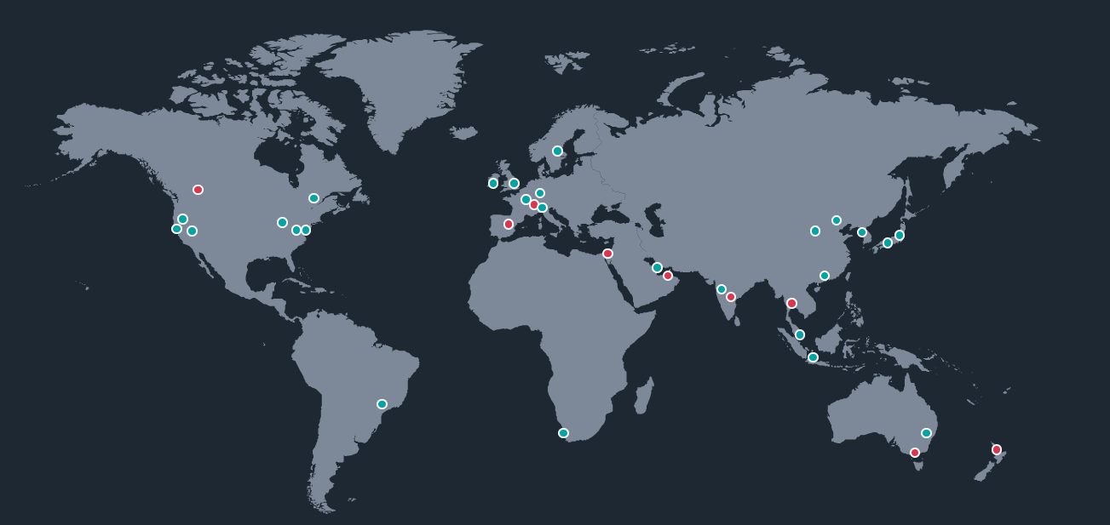

AWS có cơ sở hạ tầng đám mây toàn cầu mở rộng nhất. Gartner đã công nhận mô hình Khu vực AWS và Vùng sẵn sàng là phương pháp được khuyến nghị để chạy các ứng dụng doanh nghiệp cần độ khả dụng cao.

### 2. Amazon RDS (Amazon Relational Database Service)

#### 2.1 Amazon RDS là gì??

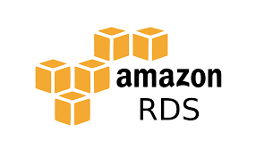

Dịch vụ cơ sở dữ liệu quan hệ của Amazon (Amazon RDS) là một dịch vụ được quản lý, giúp bạn dễ dàng thiết lập, vận hành và điều chỉnh quy mô cơ sở dữ liệu quan hệ trên đám mây. Dịch vụ này cung cấp tính năng hiệu quả về chi phí và có thể thay đổi quy mô, trong khi vẫn quản lý được các tác vụ quản trị cơ sở dữ liệu tiêu tốn nhiều thời gian, giúp bạn thoải mái tập trung vào các ứng dụng và công việc của bạn.

Amazon RDS cho phép bạn truy cập các tính năng của một cơ sở dữ liệu quen thuộc như PostgreSQL, MySQL, MariaDB, Oracle, SQL Server . Ngoài ra, Amazon Aurora cũng là một phần của RDS và có các phiên bản riêng của Aurora MySQL và Aurora PostgreSQL. Amazon RDS sử dụng bản sao để tăng cường tính sẵn sàng của cơ sở dữ liệu, đảm bảo độ bền dữ liệu hoặc thay đổi quy mô vượt giới hạn công suất của một phiên bản cơ sở dữ liệu đơn lẻ cho khối lượng công việc cơ sở dữ liệu thiên về việc đọc. Tương tự như với tất cả Amazon Web Services, bạn không cần đầu tư ban đầu và chỉ phải trả tiền cho tài nguyên mình sử dụng.

#### 2.2. Các trường hợp sử dụng

* **Xây dựng ứng dụng di động và web**

Hỗ trợ các ứng dụng đang phát triển với độ sẵn sàng, thông lượng và khả năng mở rộng quy mô lưu trữ cao. Tận dụng chính sách định giá theo mức sử dụng linh hoạt để phù hợp với các kiểu sử dụng ứng dụng khác nhau.

* **Chuyển sang cơ sở dữ liệu được quản lý**

Đổi mới và xây dựng các ứng dụng mới với Amazon RDS thay vì lo lắng về việc tự quản lý cơ sở dữ liệu của bạn, việc này có thể gây mất thời gian, phức tạp và tốn kém.

* **Thoát ly khỏi cơ sở dữ liệu cũ kỹ**

Giải phóng bản thân khỏi các cơ sở dữ liệu thương mại đắt đỏ bằng cách chuyển sang Amazon. Khi bạn di chuyển sang Aurora, bạn sẽ có được khả năng tăng cường quy mô, hiệu suất và độ sẵn sàng của cơ sở dữ liệu thương mại với chi phí bằng 1/10.

#### 2.3. Lợi ích khi sử dụng Amazon RDS

* Giảm nhẹ gánh nặng quản trị
  + Dễ sử dụng: Sử dụng Bảng điều khiển quản lý AWS, Giao diện dòng lệnh Amazon RDS hoặc lệnh gọi API đơn giản để truy cập các tính năng của cơ sở dữ liệu quan hệ sẵn sàng cho vận hành sản xuất trong vài phút.

Phiên bản cơ sở dữ liệu Amazon RDS được cấu hình sẵn với các thông số và cài đặt phù hợp với công cụ và lớp do bạn lựa chọn. Bạn có thể khởi chạy một phiên bản cơ sở dữ liệu và kết nối ứng dụng của bạn trong vòng vài phút. Nhóm thông số CSDL cho phép kiểm soát chi tiết và tinh chỉnh cơ sở dữ liệu của bạn.

* + Tự động vá lỗi phần mềm: Amazon RDS sẽ đảm bảo rằng phần mềm cơ sở dữ liệu quan hệ hiện đang chạy đợt triển khai của bạn được cập nhật theo bản vá lỗi mới nhất. Bạn có thể lựa chọn kiểm soát thêm khi và nếu phiên bản cơ sở dữ liệu của bạn được vá lỗi.
  + Khuyến cáo thực hành tốt nhất: Amazon RDS cung cấp hướng dẫn thực hành tốt nhất bằng cách phân tích cấu hình và chỉ số sử dụng từ các phiên bản cơ sở dữ liệu của bạn. Khuyến cáo áp dụng cho những lĩnh vực như phiên bản cơ sở dữ liệu, lưu trữ, kiểu phiên bản và kết nối mạng. Bạn có thể duyệt các khuyến cáo hiện có và thực hiện ngay một hành động được khuyến cáo, đặt lịch thực hiện hành động đó trong khoảng thời gian bảo trì tiếp theo hoặc xóa bỏ hoàn toàn hành động đó.
* Performance

Lưu trữ đa dụng của Amazon RDS là một tùy chọn lưu trữ có hỗ trợ SSD để đảm bảo mức hiệu năng cơ sở ổn định bằng 3 IOPS trên mỗi GB được cung cấp và cho phép tăng vượt mức cơ sở lên tới 3.000 IOPS. Kiểu lưu trữ này phù hợp với nhiều khối lượng công việc cơ sở dữ liệu khác nhau.

* Khả năng thay đổi quy mô
  + Thay đổi quy mô điện toán bằng một nút nhấn
  + Dễ dàng thay đổi quy mô lưu trữ
  + Bản sao chỉ có quyền đọc
* Độ khả dụng và độ bền cao
  + Sao lưu tự động
  + Bản kết xuất nhanh cơ sở dữ liệu
  + Triển khai Nhiều vùng sẵn sàng
  + Tự động thay thế máy chủ lưu trữ
* Bảo mật
  + Mã hóa khi đang lưu trữ và khi đang truyền
  + Cách ly mạng, Quyền ở cấp độ tài nguyên
* Dễ quản lý
* Giám sát và thông số
* Thông báo sự kiện
* Quản lý cấu hình
* Hiệu quả chi phí
* Bạn chỉ phải trả tiền cho những gì bạn sử dụng.
* Phiên bản dự trữ đem đến cho bạn lựa chọn dự trữ phiên bản CSDL.
* Dừng và bắt đầu sử dụng: Amazon RDS cho phép bạn dễ dàng dừng và tiếp tục sử dụng phiên bản cơ sở dữ liệu trong tối đa 7 ngày mỗi lần.

### 3. AWS Lambda

#### 3.1. AWS Lambda là gì?



AWS Lambda cho phép bạn chạy mã mà không cần cung cấp hay quản lý máy chủ. Bạn chỉ phải trả tiền cho thời gian xử lý thông tin đã sử dụng – không tính phí khi mã của bạn không chạy.

Với Lambda, bạn có thể chạy mã cho gần như toàn bộ các loại ứng dụng hay dịch vụ backend – tất cả đều không cần quản trị. Chỉ cần tải đoạn mã của bạn lên và Lambda sẽ lo hết những gì cần làm để chạy và mở rộng mã của bạn với mức độ có sẵn cao. Bạn có thể thiết lập mã để tự động kích hoạt từ các dịch vụ AWS khác hoặc gọi trực tiếp từ bất cứ ứng dụng web hay di động nào.

#### 3.2. Trường hợp sử dụng

* *Xử lý dữ liệu trên quy mô lớn*

Thực thi mã ở mức công suất mà bạn cần vào đúng thời điểm cần thiết. Thay đổi quy mô để tự động khớp với dung lượng dữ liệu của bạn và bật trình kích hoạt sự kiện tùy chỉnh.

* *Chạy các backend web và di động tuơng tác*

Kết hợp AWS Lambda với các dịch vụ AWS khác để tạo những trải nghiệm trực tuyến bảo mật, ổn định và có thể thay đổi quy mô.

* *Hỗ trợ thông tin chuyên sâu mạnh mẽ về ML*

Xử lý trước dữ liệu trước khi cấp dữ liệu vào mô hình máy học (ML) của bạn. Với quyền truy cập Amazon Elastic File System (EFS), AWS Lambda xử lý quá trình quản lý và cung cấp cơ sở hạ tầng để đơn giản hóa việc thay đổi quy mô.

* *Tạo các ứng dụng theo định hướng sự kiện*

Xây dựng các hàm theo định hướng sự kiện để các thiết bị tách biệt dễ dàng giao tiếp với nhau. Giảm chi phí bằng cách chạy các ứng dụng trong thời gian nhu cầu đạt mức tối đa mà không gặp sự cố hoặc cung cấp tài nguyên quá mức.

### 4. Amazon SQS (Amazon Simple Queue Service)

#### 4.1. Amazon SQS là gì?

Dịch vụ hàng đợi đơn giản (SQS) của Amazon cho phép bạn gửi, lưu trữ và nhận thông điệp giữa các thành phần của phần mềm ở bất cứ khối lượng nào, mà không làm mất thông điệp hay yêu cầu các dịch vụ khác phải luôn trong trạng thái sẵn sàng.

#### 4.2. Trường hợp sử dụng Amazon SQS

* *Tăng độ tin cậy và quy mô ứng dụng*

Amazon SQS mang đến cho khách hàng một phương pháp đơn giản và đáng tin cậy để tách và kết nối nhiều thành phần (vi dịch vụ) với nhau bằng các hàng đợi.

* *Tách vi dịch vụ và xử lý ứng dụng định hướng theo sự kiện*

Tách frontend khỏi hệ thống backend, chẳng hạn như trong ứng dụng ngân hàng. Khách hàng sẽ ngay lập tức nhận được phản hồi trong khi các khoản thanh toán hóa đơn vẫn đang được xử lý trong nền.

* *Đảm bảo hoàn thành công việc đúng hạn và tiết kiệm chi phí*

Bố trí công việc vào hàng đợi duy nhất, nơi có nhiều nhân viên thuộc nhóm tự động điều chỉnh quy mô triển khai tăng và giảm quy mô theo tài nguyên dựa trên các yêu cầu về độ trễ và khối lượng công việc.

* *Duy trì hoạt động sắp xếp tin nhắn theo trình tự với khả năng chống trùng lặp*

Xử lý tin nhắn trên quy mô lớn trong khi duy trì trình tự tin nhắn, cho phép bạn chống trùng lặp tin nhắn.

### 5. Amazon EC2 (Amazon Elastic Compute Cloud)

#### Step by Step Creation of an EC2 Instance in AWS and Access it via… – Towards AI5.1. Amazon EC2 là gì?

Amazon Elastic Compute Cloud (Amazon EC2) là dịch vụ web cung cấp năng lực điện toán bảo mật và có kích cỡ linh hoạt trên đám mây. Dịch vụ này được thiết kế để giúp các nhà phát triển dễ sử dụng điện toán đám mây ở quy mô web hơn.

#### 5.2. Trường hợp sử dụng Amazon EC2

* *Chạy các ứng dụng hoạt động trên đám mây và tại doanh nghiệp*

Amazon EC2 cung cấp cơ sở hạ tầng điện toán bảo mật, đáng tin cậy, hiệu năng cao và tiết kiệm chi phí nhằm đáp ứng các nhu cầu kinh doanh khắt khe.

* *Thay đổi quy mô cho các ứng dụng HPC*

Tiếp cận cơ sở hạ tầng và công suất theo nhu cầu mà bạn cần để chạy các ứng dụng HPC nhanh hơn và tiết kiệm chi phí.

* *Phát triển các nền tảng Apple*

Xây dựng, kiểm thử và xác nhận các khối lượng công việc liên quan đến macOS theo nhu cầu. Tiếp cận các môi trường trong vài phút, chủ động thay đổi công suất theo quy mô khi cần thiết và hưởng lợi từ cơ chế định giá theo mức sử dụng của AWS.

* *Đào tạo và triển khai các ứng dụng ML*

Amazon EC2 cung cấp tuyển tập các dịch vụ điện toán, kết nối mạng (tối đa 400 Gbps) và lưu trữ chuyên dụng để tối ưu hóa hiệu năng theo mức giá cho các dự án ML.

### 5. Ngôn ngữ lập trình Python

#### 5.1. Python là gì?

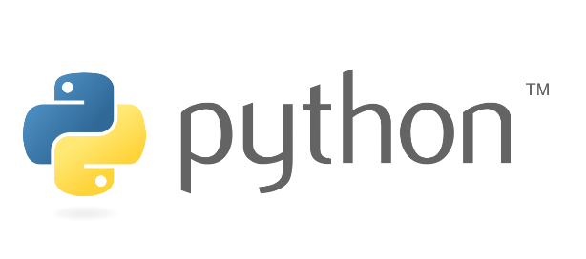Python là một ngôn ngữ lập trình được sử dụng rộng rãi trong các ứng dụng web, phát triển phần mềm, khoa học dữ liệu và máy học (ML). Các nhà phát triển sử dụng Python vì nó hiệu quả, dễ học và có thể chạy trên nhiều nền tảng khác nhau. Phần mềm Python được tải xuống miễn phí, tích hợp tốt với tất cả các loại hệ thống và tăng tốc độ phát triển.

#### 5.2. Những lợi ích của Python

* Các nhà phát triển có thể dễ dàng đọc và hiểu một chương trình Python vì ngôn ngữ này có cú pháp cơ bản giống tiếng Anh.
* Python giúp cải thiện năng suất làm việc của các nhà phát triển vì so với những ngôn ngữ khác, họ có thể sử dụng ít dòng mã hơn để viết một chương trình Python.
* Python có một thư viện tiêu chuẩn lớn, chứa nhiều dòng mã có thể tái sử dụng cho hầu hết mọi tác vụ. Nhờ đó, các nhà phát triển sẽ không cần phải viết mã từ đầu.
* Các nhà phát triển có thể dễ dàng sử dụng Python với các ngôn ngữ lập trình phổ biến khác như Java, C và C++.
* Cộng đồng Python tích cực hoạt động bao gồm hàng triệu nhà phát triển nhiệt tình hỗ trợ trên toàn thế giới. Nếu gặp phải vấn đề, bạn sẽ có thể nhận được sự hỗ trợ nhanh chóng từ cộng đồng.
* Trên Internet có rất nhiều tài nguyên hữu ích nếu bạn muốn học Python. Ví dụ: bạn có thể dễ dàng tìm thấy video, chỉ dẫn, tài liệu và hướng dẫn dành cho nhà phát triển.
* Python có thể được sử dụng trên nhiều hệ điều hành máy tính khác nhau, chẳng hạn như Windows, macOS, Linux và Unix.

#### 5.3. Framework Flask



* Flask là một web frameworks, được phát triển bởi Armin Ronacher, nó thuộc loại micro-framework được xây dựng bằng ngôn ngữ lập trình Python. Flask cho phép bạn xây dựng các ứng dụng web từ đơn giản tới phức tạp. Nó có thể xây dựng các api nhỏ, ứng dụng web chẳng hạn như các trang web, blog, trang wiki hoặc một website dựa theo thời gian hay thậm chí là một trang web thương mại. Flask cung cấp cho bạn công cụ, các thư viện và các công nghệ hỗ trợ bạn làm những công việc trên.
* Flask là một micro-framework. Điều này có nghĩa Flask là một môi trường độc lập, ít sử dụng các thư viện khác bên ngoài. Do vậy, Flask có ưu điểm là nhẹ, có rất ít lỗi do ít bị phụ thuộc cũng như dễ dàng phát hiện và xử lý các lỗi bảo mật.
* Flask dựa trên bộ công cụ Werkzeg WSGI và template engine Jinja2.
* Ưu điểm của Flask:
* Siêu nhỏ nhẹ, là một công cụ tối giản
* Tốc độ hoạt động cực nhanh
* Có khả năng hỗ trợ NoQuery
* Tương đối đơn giản (so với các framework có cùng chức năng khác)
* Mang lại khả năng kết nối với các tiện ích mở rộng bởi không có ORM
* Trình duyệt được nhúng sẵn trình gỡ rối
* Sử dụng các mã ngắn, đơn giản trong những bộ xương Python
* Ngăn chặn các rủi ro về bảo mật khi lập trình web do ít phụ thuộc vào bên thứ ba
* Có khả năng kiểm soát mọi vấn đề khi dùng Flask.
* Cho phép biên dịch mô-đun, thư viện, giúp việc lập trình nhanh chóng, dễ dàng hơn và không cần gõ code bậc thấp

##### 5.3.1. Jinja2

Jinja2 là một template engine phổ biến cho Python. Hệ thống web template kết hợp một template với một nguồn dữ liệu cụ thể để hiển thị một trang web động.

Điều này cho phép bạn chuyển các biến Python vào các HTML template:

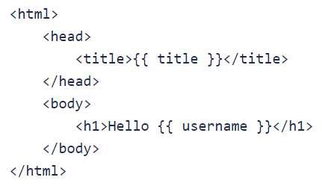

##### 5.3.2. Werkzeug

Werkzeug là một bộ công cụ WSGI thực hiện các yêu cầu, đối tượng phản hồi và các chức năng tiện ích. Điều này cho phép một web framework được xây dựng trên đó. Flask framework sử dụng Werkzeg làm một trong những cơ sở của nó.

### 6. Hệ quản trị cơ sở dữ liệu MySQL

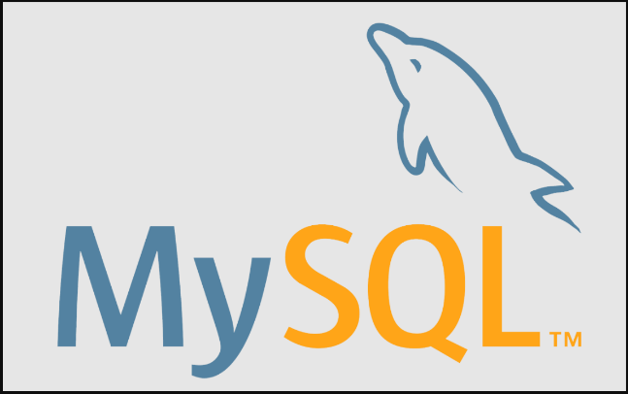MySQL là một hệ thống quản trị cơ sở dữ liệu mã nguồn mở (Relational Database Management System, viết tắt là RDBMS) hoạt động theo mô hình client-server. Là một phần mềm hay dịch vụ dùng để tạo và quản lý các cơ sở dữ liệu (Database) theo hình thức quản lý các mối liên hệ giữa chúng.

#### 6.1. Mô hình client-server

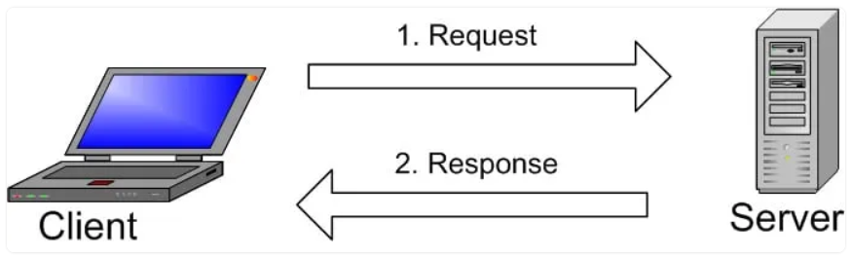

Một hoặc nhiều thiết bị (máy khách) kết nối với máy chủ thông qua một mạng cụ thể. Mọi máy khách có thể đưa ra yêu cầu từ giao diện người dùng trên màn hình của họ và máy chủ sẽ tạo ra kết quả mong muốn, miễn là cả hai đầu đều hiểu hướng dẫn. Các quy trình chính diễn ra trong môi trường MySQL đều giống nhau, đó là:

* MySQL tạo cơ sở dữ liệu để lưu trữ và thao tác dữ liệu, xác định mối quan hệ của từng bảng.
* Client có thể đưa ra yêu cầu bằng cách nhập các câu lệnh SQL cụ thể trên MySQL.
* Server application sẽ phản hồi với thông tin được yêu cầu và nó sẽ xuất hiện ở phía máy khách.

Ở phía Client, sẽ để ý đến MySQL GUI (Giao diện đồ họa người dùng) sử dụng. GUI càng nhẹ và thân thiện với người dùng, các hoạt động quản lý dữ liệu của họ sẽ nhanh hơn và dễ dàng hơn. Một số MySQL GUI phổ biến nhất là , SequelPro, DBVisualizer và Công cụ quản trị Navicat DB…

##### 6.1.1. MySQL Client

Đối với MySQL Client không cần cài đặt MySQL. Mọi phần mềm đều có thể truy vấn lên MySQL server và nhận kết quả trả về. MySQL Client điển hình là đoạn mã PHP script trên cùng server dùng để kết nối tới cơ sở dữ liệu MySQL database.

##### 6.1.2. MySQL Server

MySQL Server là máy tính hay là một hệ các máy tính có cài đặt phần mềm MySQL dành cho Server giúp lưu trữ dữ liệu và để Client có thể truy cập và quản lý dữ liệu. Các bảng sẽ chứa dữ liệu và các bảng này có mối liên hệ lẫn nhau. Phần mềm MySQL Server miễn phí, được phát triển bởi công ty Oracle.

#### 6.2. Ưu điểm và nhược điểm của MySQL

##### 6.2.1. Ưu điểm

* An toàn: Vì MySQL sở hữu nhiều tính năng bảo mật cấp cao, mã hóa thông tin đăng nhập và chứng thực từ host đều khả dụng.
* Dễ sử dụng: MySQL ổn định và dễ sử dụng trên nhiều hệ điều hành và cung cấp một hệ thống các hàm tiện ích lớn.
* Khả năng mở rộng: Với MySQL có thể xử lý rất nhiều dữ liệu và hơn thế nữa có thể mở rộng khi cần thiết.
* Hiệu năng cao: Hỗ trợ nhiều chức năng SQL được mong chờ từ một hệ quản trị cơ sở dữ liệu quan hệ (RDBMS).

##### 6.2.2. Nhược điểm

* Giới hạn: Nó vẫn bị hạn chế về một số chức năng cần thiết.
* Dung lượng hạn chế: Nếu só bản khi càng lớn thì việc truy xuất dữ liệu sẽ phức tạp và khó khăn hơn. Bạn cần phải áp dụng nhiều thủ thuật để nâng cấp tốc độ truy xuất dữ liệu lên.

#### 6.3. Một số thuật ngữ thường gặp trong MySQL

* *Database* (còn gọi là cơ sở dữ liệu): là một tập hợp có tổ chức của thông tin có cấu trúc hoặc dữ liệu, thường được lưu trữ dưới dạng điện tử trong một hệ thống máy tính. Cơ sở dữ liệu thường được kiểm soát bởi hệ quản trị cơ sở dữ liệu (DBMS). Dữ liệu và DBMS, cùng với các ứng dụng liên kết với nhau được gọi là một hệ thống cơ sở dữ liệu, thường được rút gọn thành database.
* *Open Source*: là một thuật ngữ ban đầu dùng để chỉ phần mềm mã nguồn mở (OSS). Phần mềm mã nguồn mở là mã được thiết kế để có thể truy cập công khai và bất kỳ ai cũng có thể xem, sửa đổi và phân phối mã khi họ thấy phù hợp. MySQL cũng là một phần mềm mã nguồn mở.

## PHẦN 2: XÂY DỰNG ỨNG DỤNG MINH HỌA

### 1. Đăng kí các dịch vụ AWS

#### Đăng nhập vào AWS

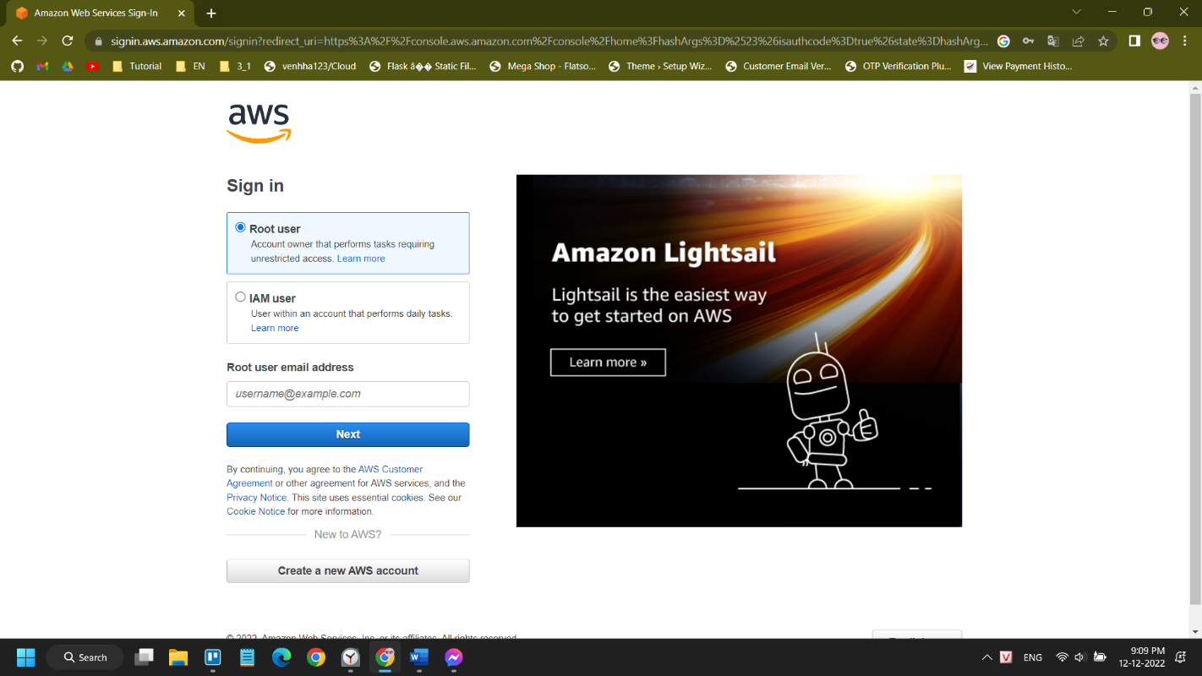

#### Tạo database MySQL trong AWS RDS

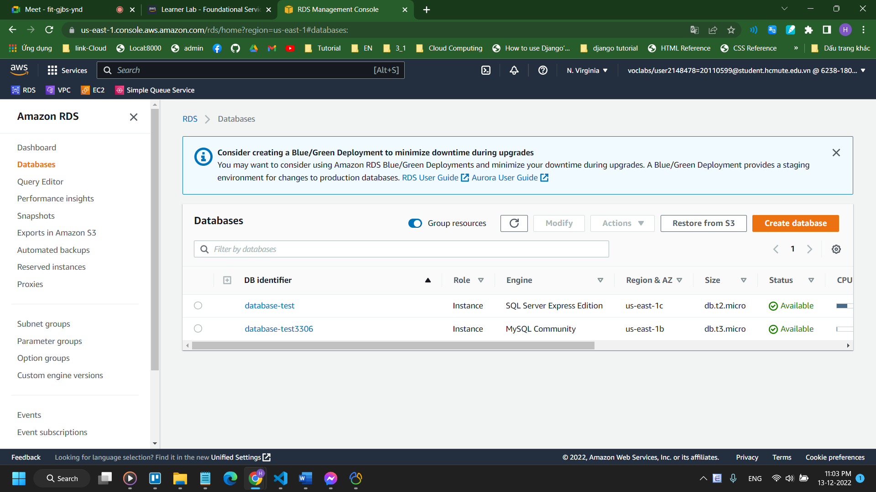



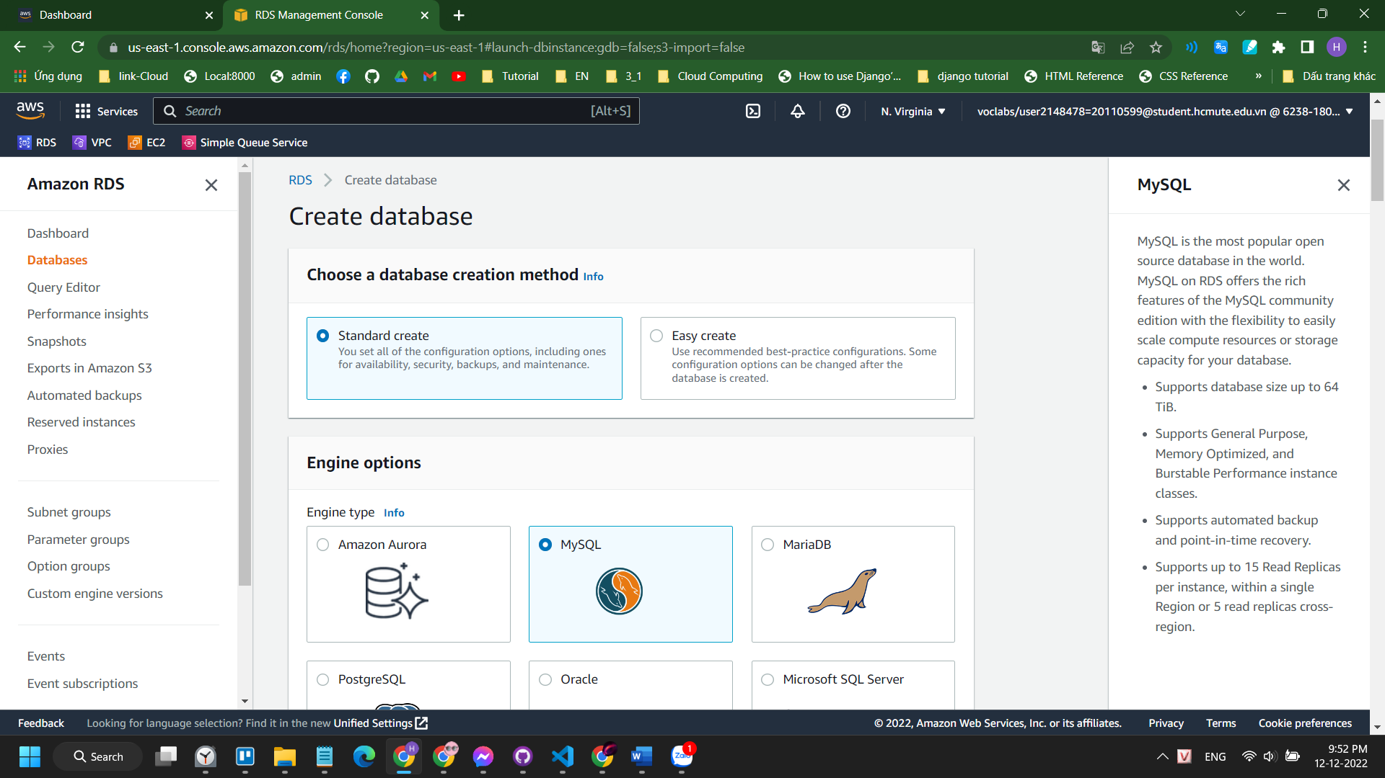

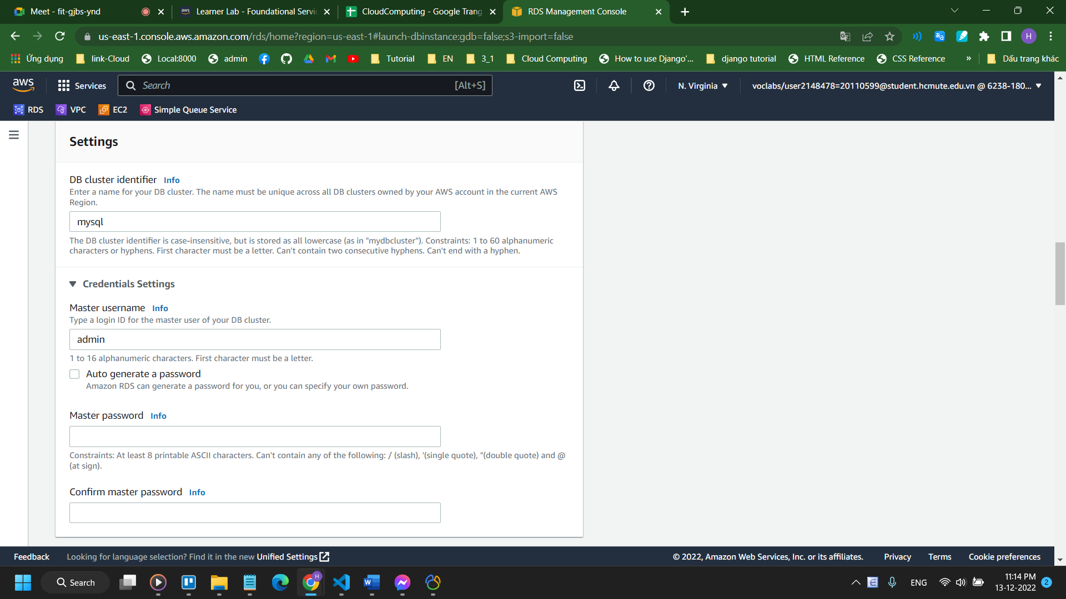

#### Tạo Functions trong AWS Lambda

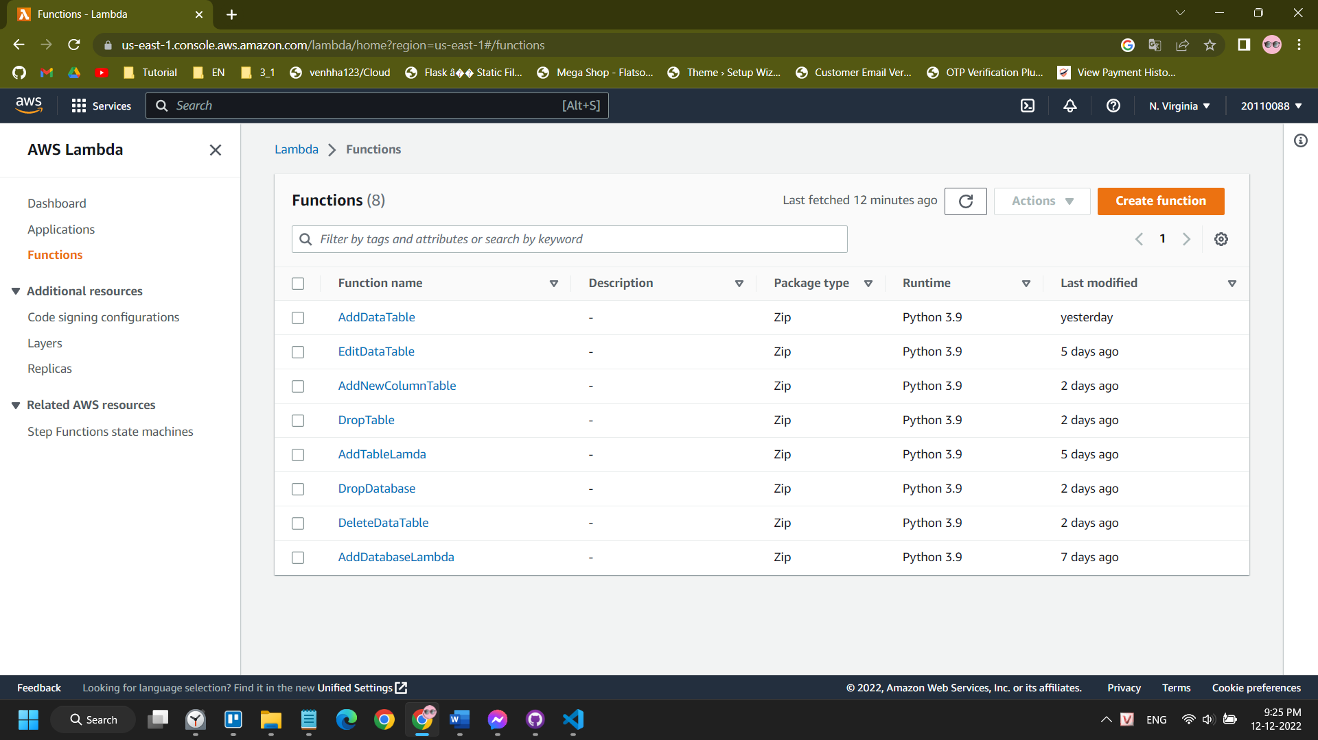

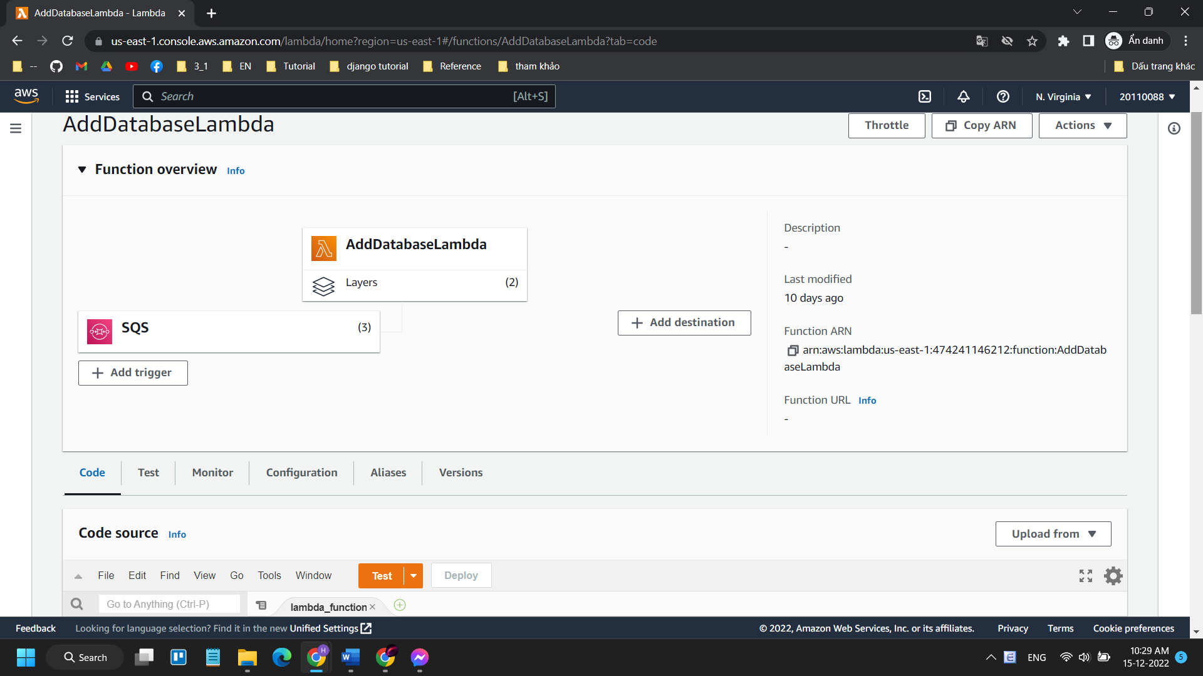

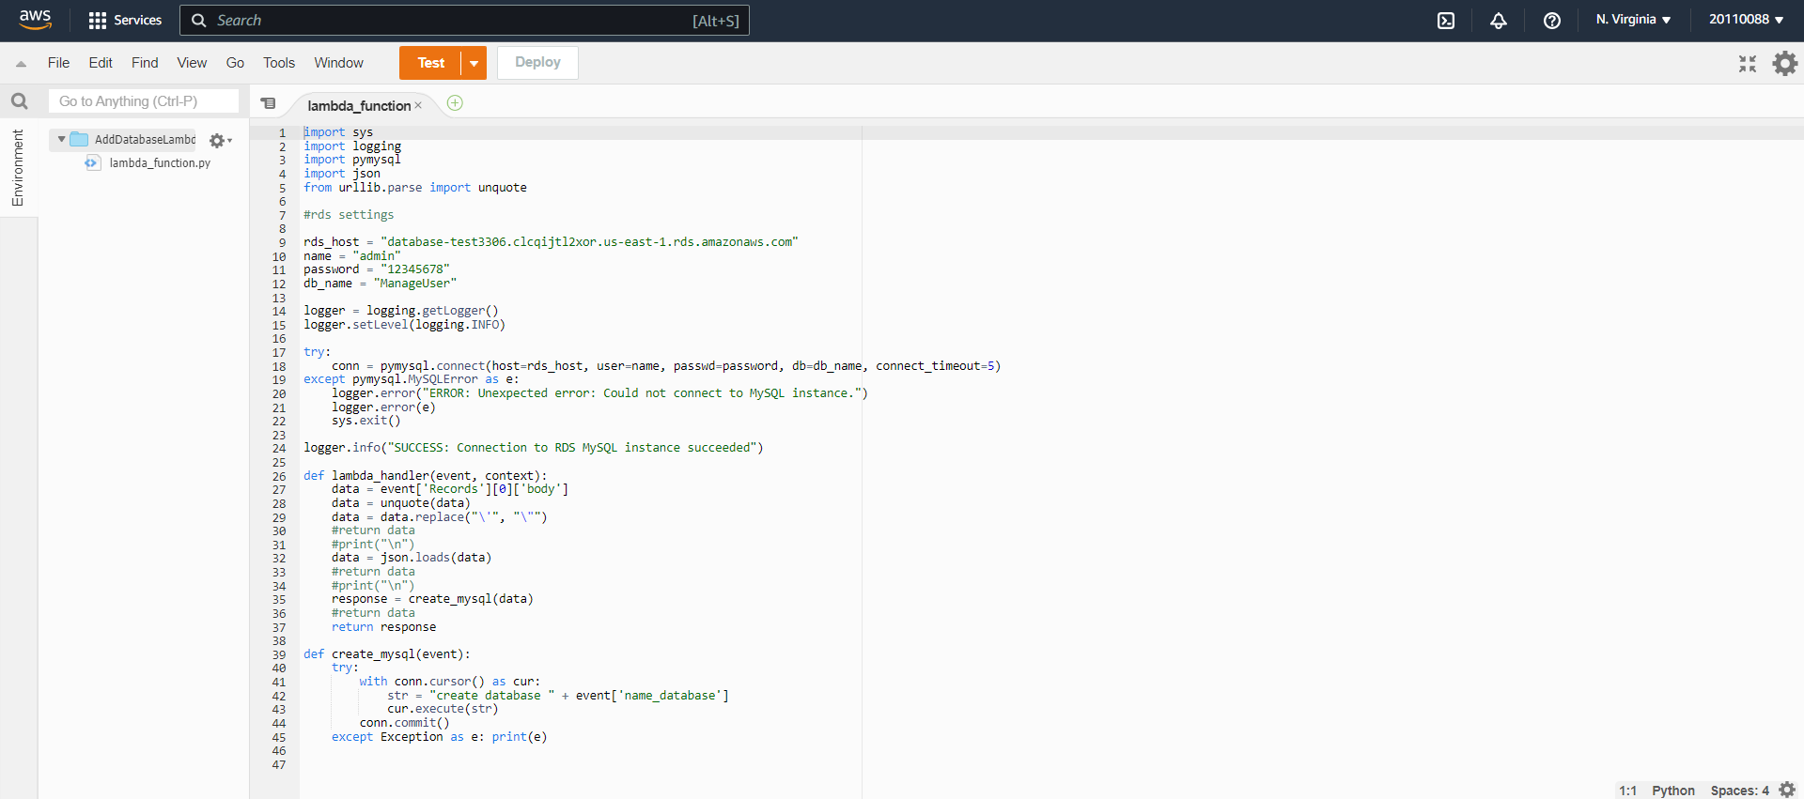

#### Tạo Queues trong AWS SQS

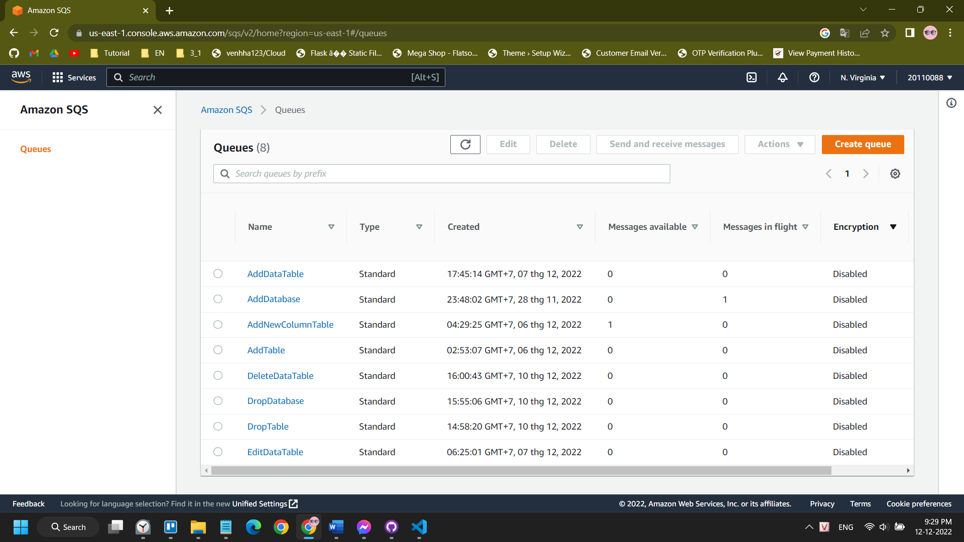

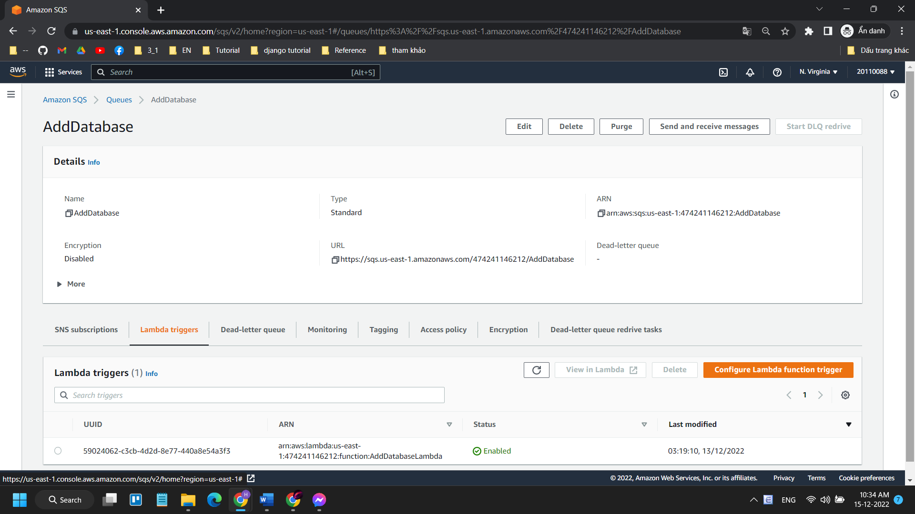

#### Tạo EC2 để deloy web lên server

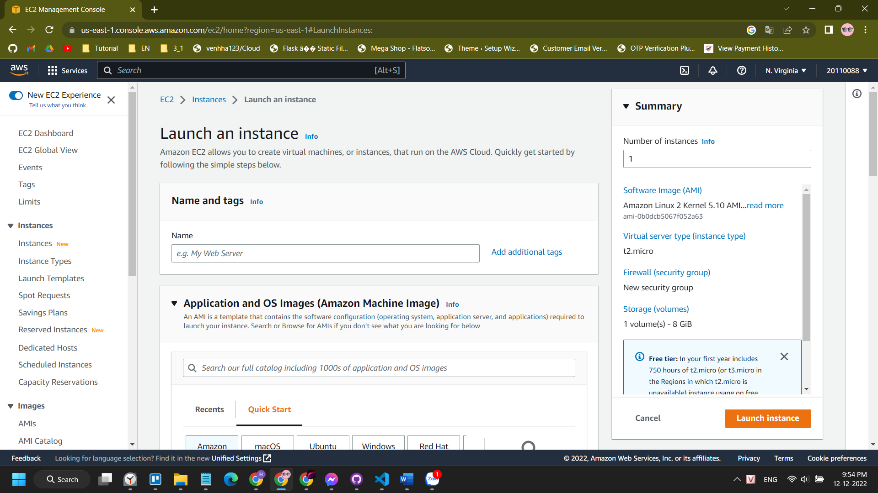

### 2. Các bước cài đặt chương trình

#### 2.1. Cài đặt trên localhost

* Clone code trên github bằng lệnh:

git clone <https://github.com/DuyKhanh2002/Cloud_DeTai14.git>

* Truy cập thư mục chứa project:

cd Cloud_Nhom31

* Cài đặt các thư viện:

pip install -r requirements.txt

(nếu còn thiếu thư viện chạy lệnh: pip install <tên _thư_viện> )

* Sau đó chạy file run:

python3 run.py

#### 2.2. Deploy lên AWS EC2

##### B1: Tạo máy ảo ubuntu trên EC2

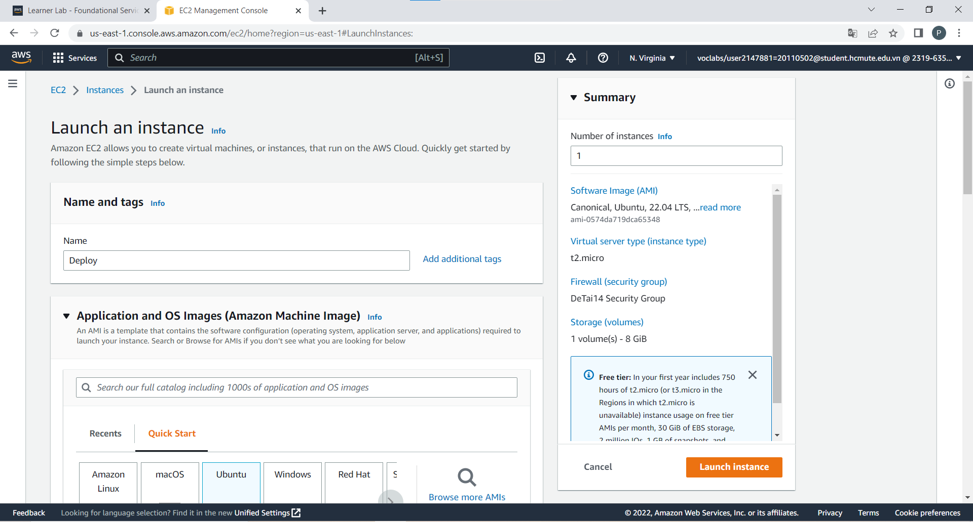

##### B2: Mở ssh máy ảo vừa tạo

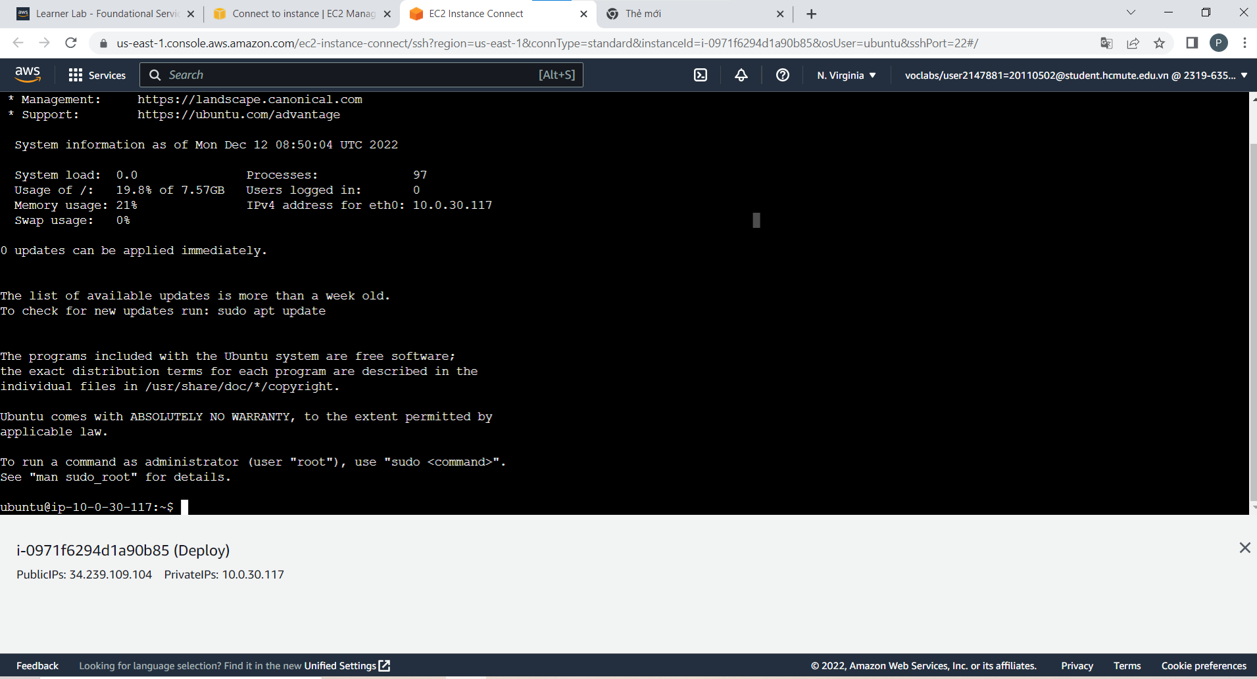

##### B3: Dùng các lệnh sau để update để cài python

sudo apt-get update

sudo apt-get install python3

sudo apt-get install python3-pip

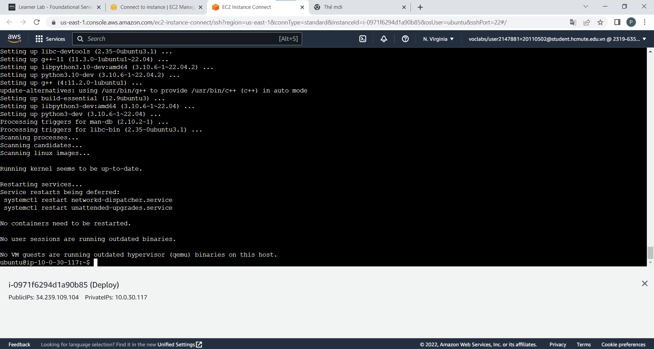

##### B4: Dùng lệnh git clone để lấy project:

git clone https://github.com/DuyKhanh2002/Cloud_DeTai14.git

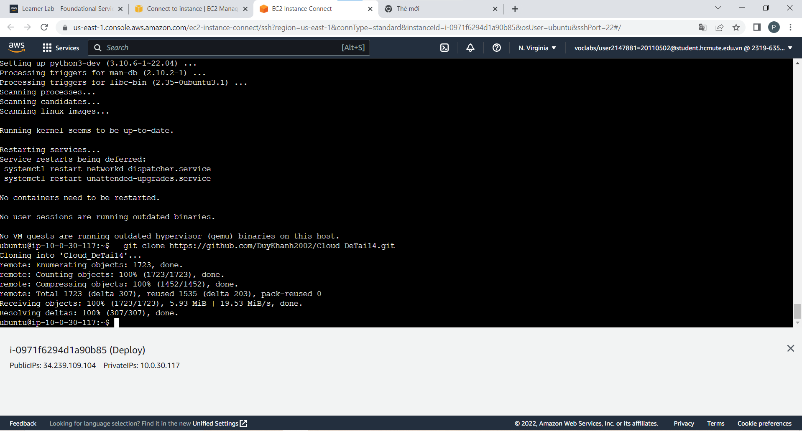

##### B5: Truy cập vào folder Project vừa lấy về bằng lệnh:

cd Cloud_DeTai14

cd Cloud_Nhom31

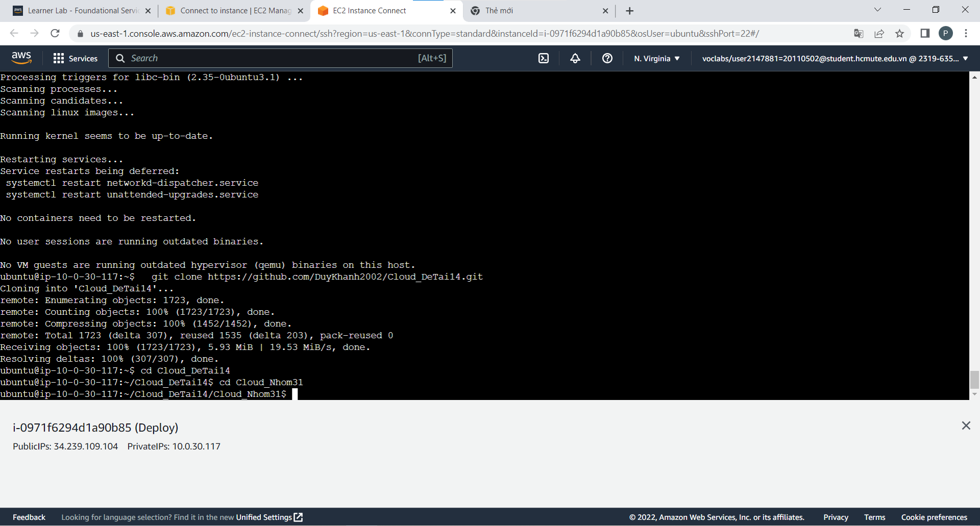

##### B6: Cài các thư viện cần thiết.

(Lưu ý trong quá trình chạy cài thêm các thư viện khác mà project yêu cầu)

pip install -r requirements.txt

pip install <tên_thư_viện>

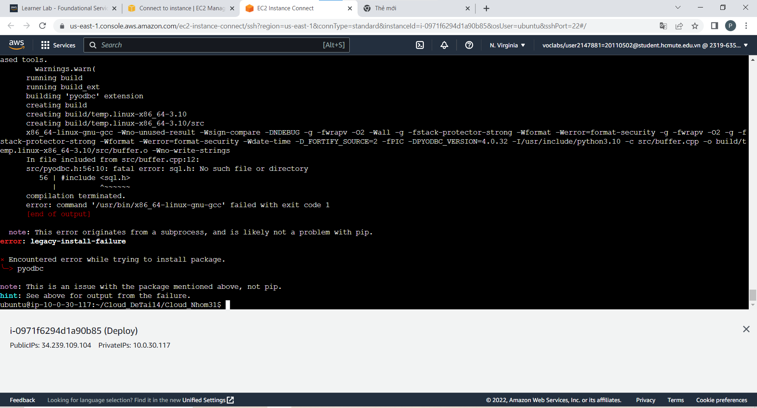

##### B7: Truy cập vào file run.py để thay đổi cấu hình cho phù hợp:

vi run.py

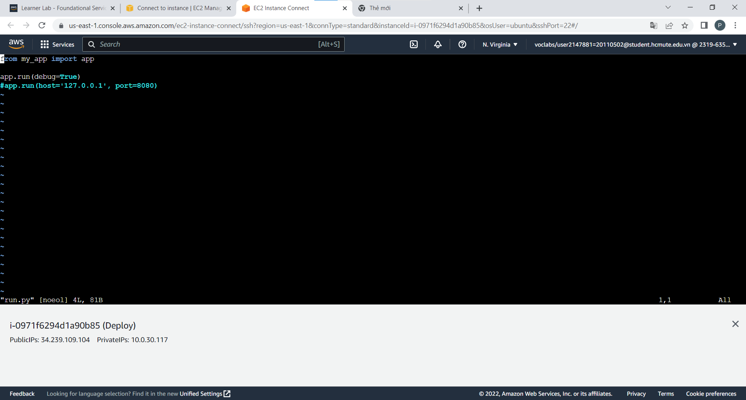

* Thay đổi file run.py từ:

from my_app import app

app.run(debug=True)

* Sang cấu hình phù hợp với máy ảo EC2:

from my_app import app

app.run(host='0.0.0.0', port=8080)

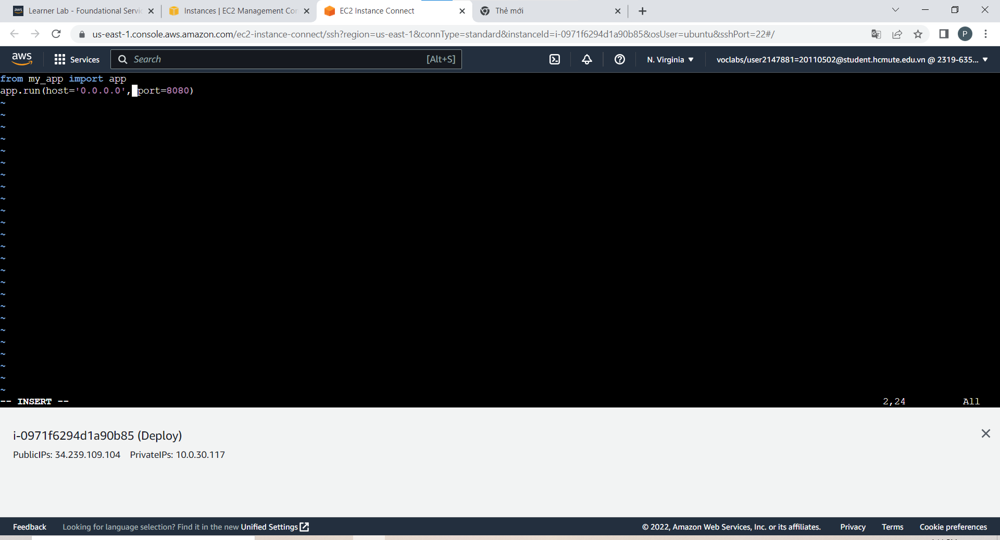

Chạy file run.py

python3 run.py

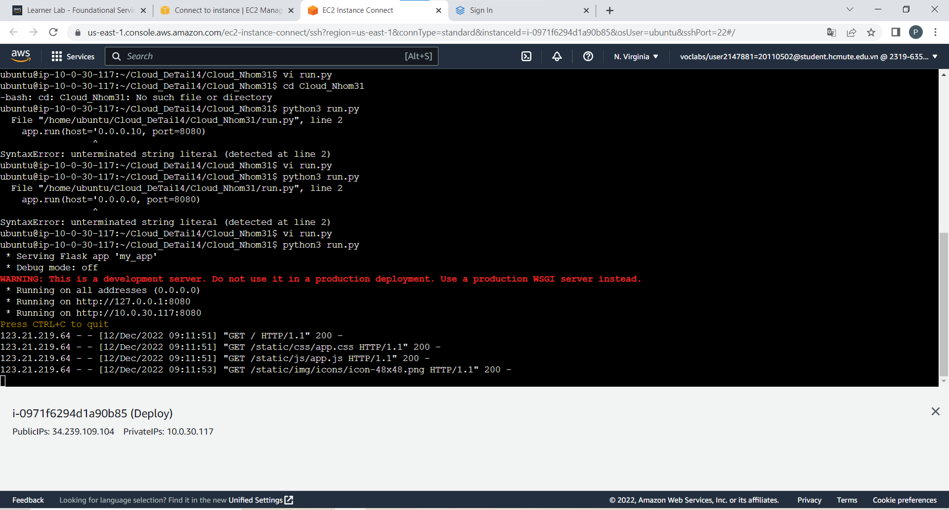

Dùng **public IPs** của máy ảo EC2 để xem web

(vd: Trong bài ips là : http://34.239.109.104:8080/)

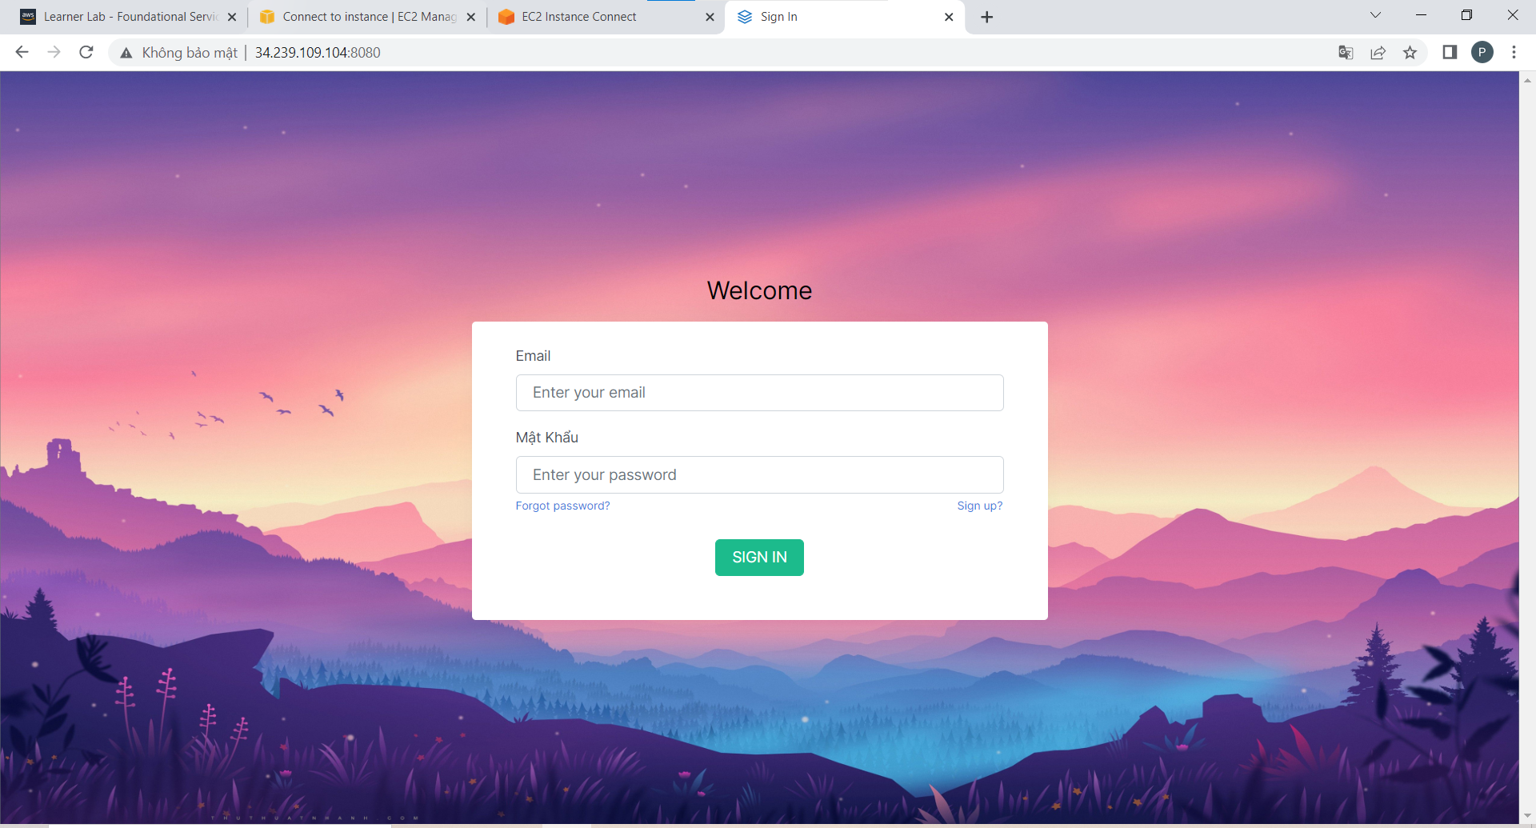

### 3. Cách xử lí khi người dùng gửi yêu cầu tạo database

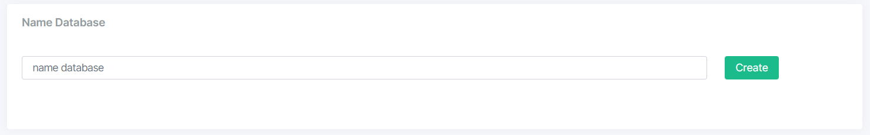

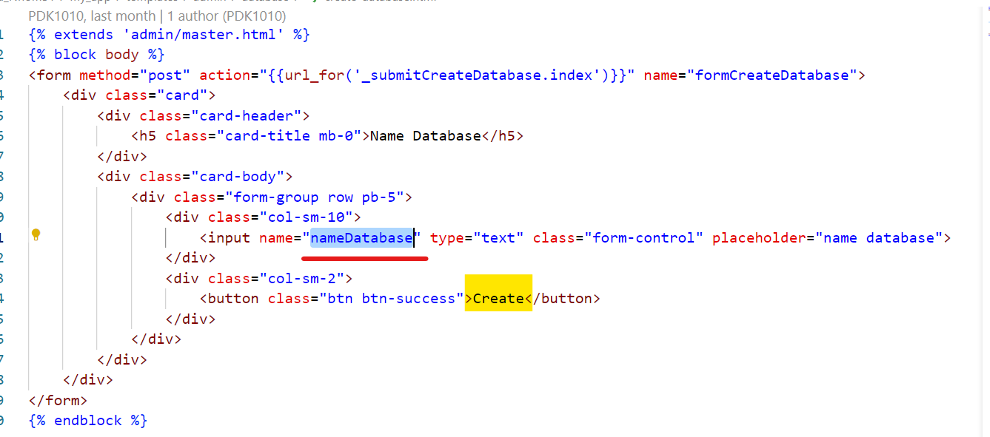

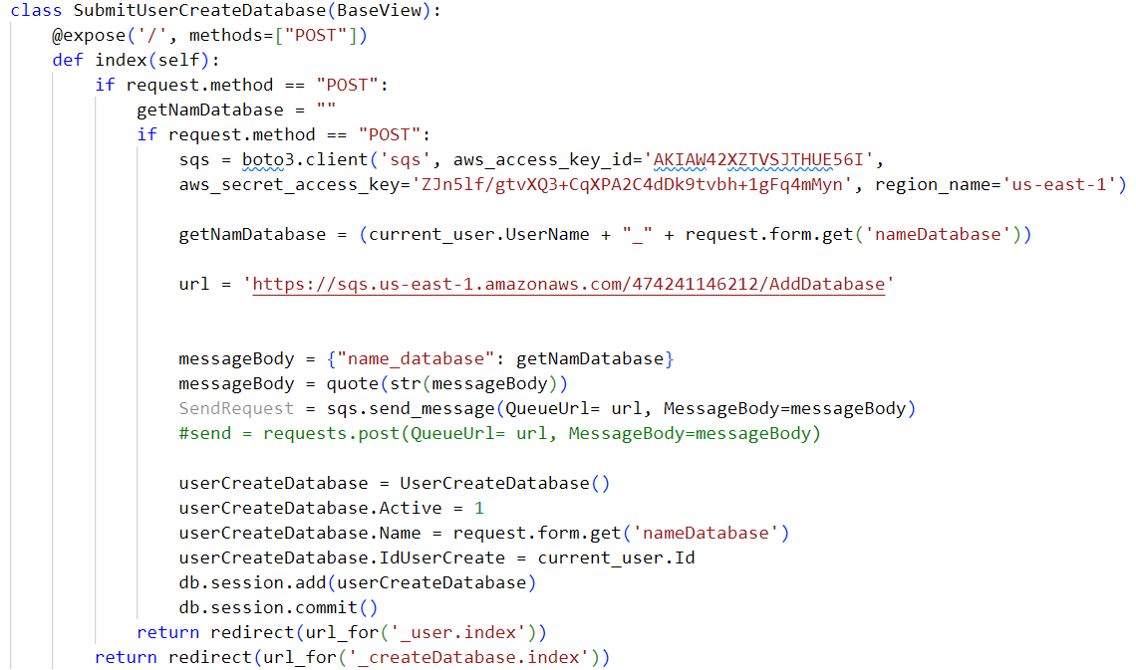

Khi người dùng nhập vào tên database và bấm nút **tạo** thì tên database sẽ được truyền vào hàm index để xử lí, và sử dụng thư viện boto3 để gửi yêu cầu lên AWS SQS để gọi trigger Lambda tạo database, đồng thời lưu dữ liệu vào bảng “userCreateDatabase”. Tên database mới tạo sẽ có cấu trúc “<userName>_<databaseName>”.

### 4. Các chức năng thực hiện được

User trong phần mềm chia ra làm Admin và User thường (người dùng).

Cụ thể: User có thể thêm sửa xóa cơ sở dữ liệu còn Admin quản lý các quyền của người dùng (Khóa tài khoản, Đánh dấu xóa người dùng).

#### 4.1. Chức năng của *Người dùng*

##### 4.1.1. Đăng nhập, đăng ký tài khoản

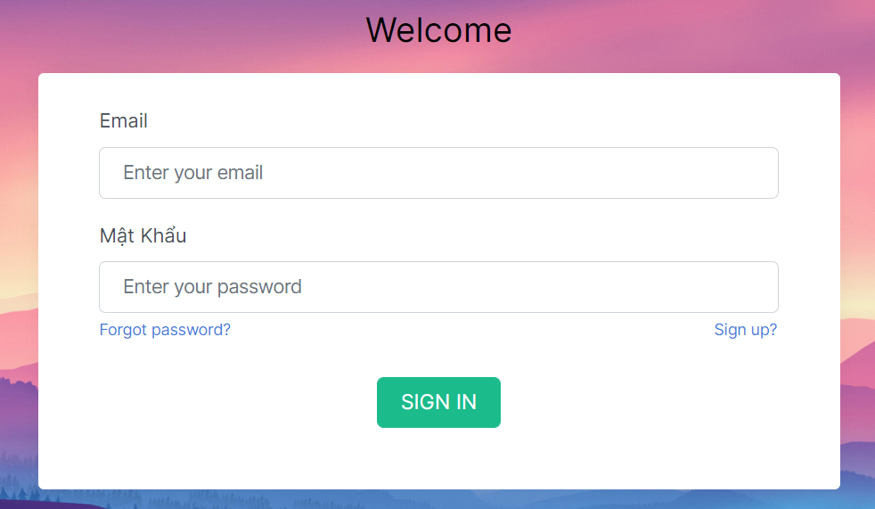

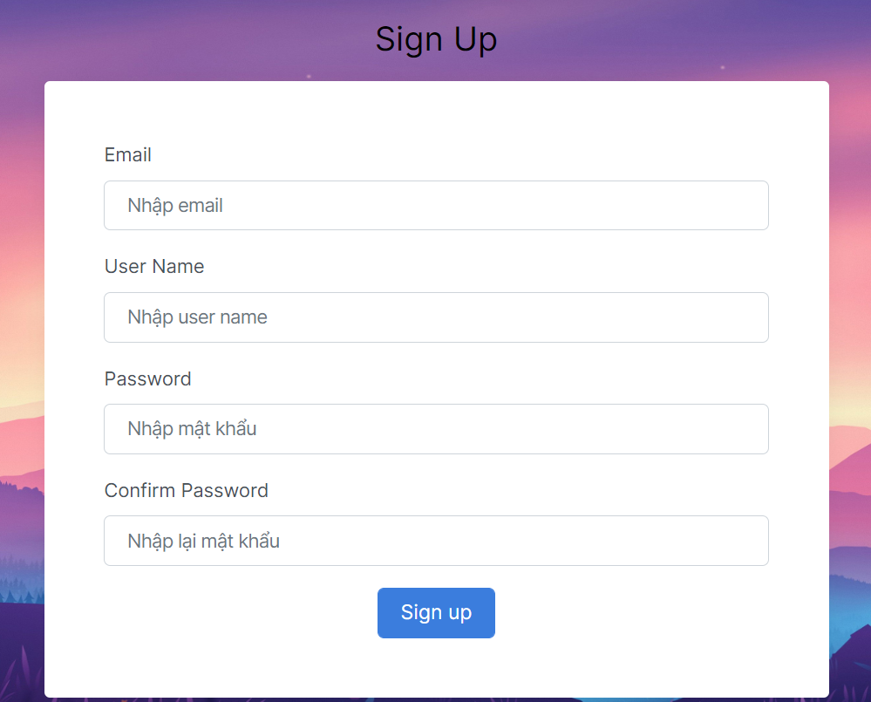

##### 4.1.2. Truy xuất, Thêm, Xóa, Sửa (CRUD) cơ sở dữ liệu

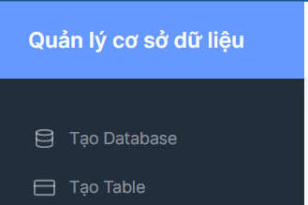

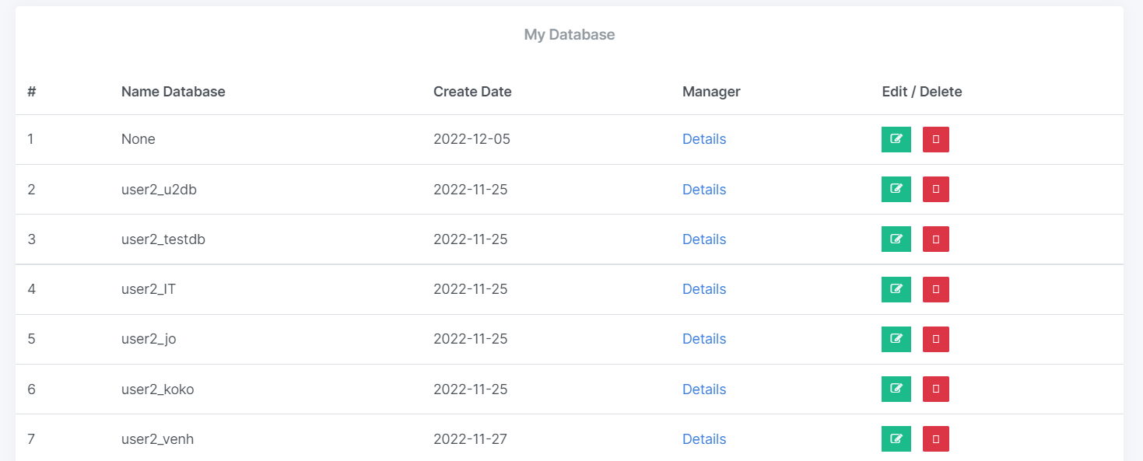

#### 4.2. Chức năng của Admin

Admin quản lý các quyền của người dùng (Khóa tài khoản, Đánh dấu xóa người dùng).

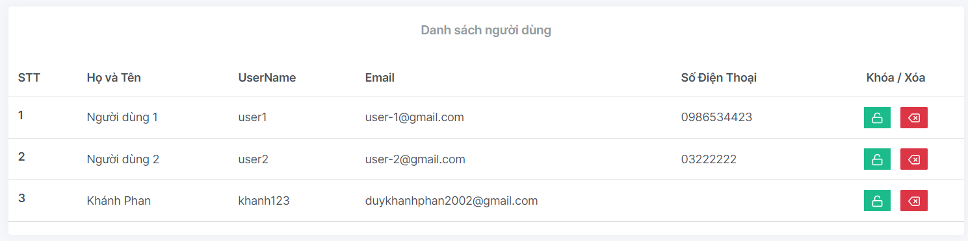

# KẾT LUẬN

## 1. Kết quả đạt được:

* Xây dựng được ứng dụng cho phép người dùng quản lí cơ sở dữ liệu.
* Đáp ứng cơ bản các nhu cầu của người sử dụng , giao diện đơn giản dễ sử dụng.
* Ứng dụng được xây dựng với giao diện dễ sử dụng

## 2. Các chức năng đã được cải tiến

* Run file bằng python , deploy ứng dụng lên EC2 mỗi lần chạy ko cần khởi tạo lại máy ảo.
* Chỉnh sửa lại giao diện.

## 3. Các hạn chế:

* Chức năng của Web app còn hạn chế

## 4. Hướng phát triển trong tương lai

* Người dùng có thể dùng lệnh để tương tác với CSDL

# TÀI LIỆU THAM KHẢO

* <https://vietnix.vn/mysql-la-gi/>
* <https://www.hostinger.vn/huong-dan/mysql-la-gi/>
* <https://aws.amazon.com/vi/sqs/>
* <https://aws.amazon.com/vi/what-is-aws/>
* <https://aws.amazon.com/vi/lambda/>
* <https://aws.amazon.com/vi/lambda/faqs/>
* <https://docs.aws.amazon.com/code-library/latest/ug/python_3_lambda_code_examples.html>
* <https://boto3.amazonaws.com/v1/documentation/api/latest/reference/services/sqs.html>